Oficio Nº18.799
rrp/fgp
S.78ª/371ª

VALPARAÍSO, 12 de septiembre de 2023

Tengo a honra comunicar a US. que la Cámara de Diputados, en sesión del día de hoy acordó remitir a la Comisión de Vivienda, Desarrollo Urbano y Bienes Nacionales, para su estudio e informe, el proyecto de ley que modifica cuerpos legales que indica para obligar al concesionario a sustituir los componentes de las redes sanitarias públicas afectados por eventos de carácter geológico o climático, y considerar sus efectos en los planes maestros de regeneración de barrios o conjuntos habitacionales altamente deteriorados o irrecuperables, correspondiente al boletín N° 16.276-09, inicialmente destinado a la Comisión de Obras Públicas, Transportes y Telecomunicaciones.

Lo que pongo en vuestro conocimiento, por orden del señor Presidente de la Cámara de Diputados, y en virtud del referido acuerdo.

Dios guarde a US.
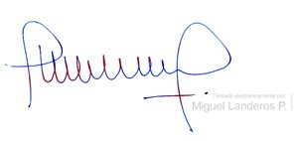

MIGUEL LANDEROS PERKIĆ
Secretario General de la Cámara de Diputados

